Mini-Projet 3 : Attaques Réseau et Applications Web
Partie 3A : Mise en place d’une attaque ARP spoofing
- Screen :
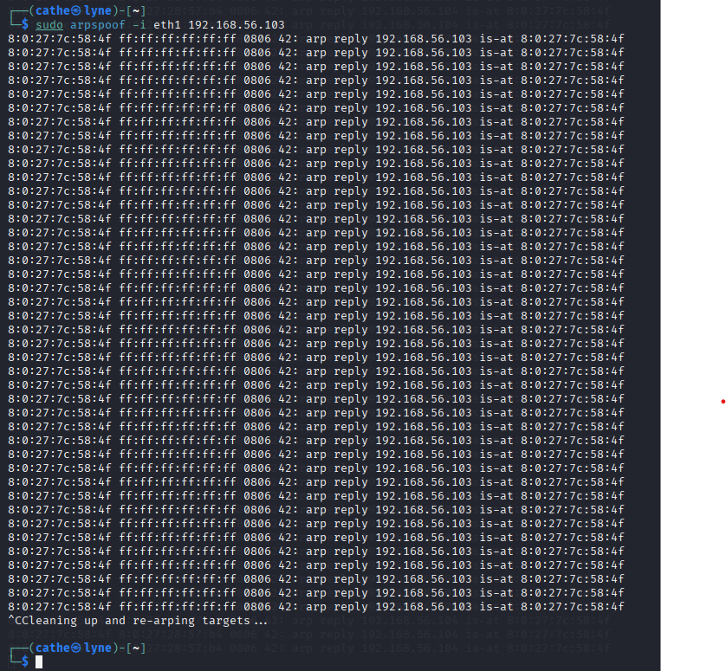
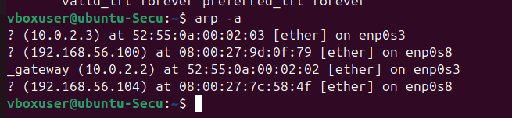
Explication : L’attaque ARP spoofing a été lancée depuis Kali vers Ubuntu. Les paquets ARP falsifiés sont visibles, montrant que l’attaquant tente d’associer une fausse adresse MAC à une adresse IP.
Conclusion : Dans notre environnement, l’absence de passerelle limite la mise en place d’un MITM complet, mais l’envoi de paquets ARP falsifiés est bien observé. On peut donc dire qu’une attaque à été lancer un paquets est visibles et l’objectif est atteint

PARTIE 3B : Capture et analyse de trafic avec Wireshark
L’objectif ici est d’observer l’attaque ARP avec Wireshark
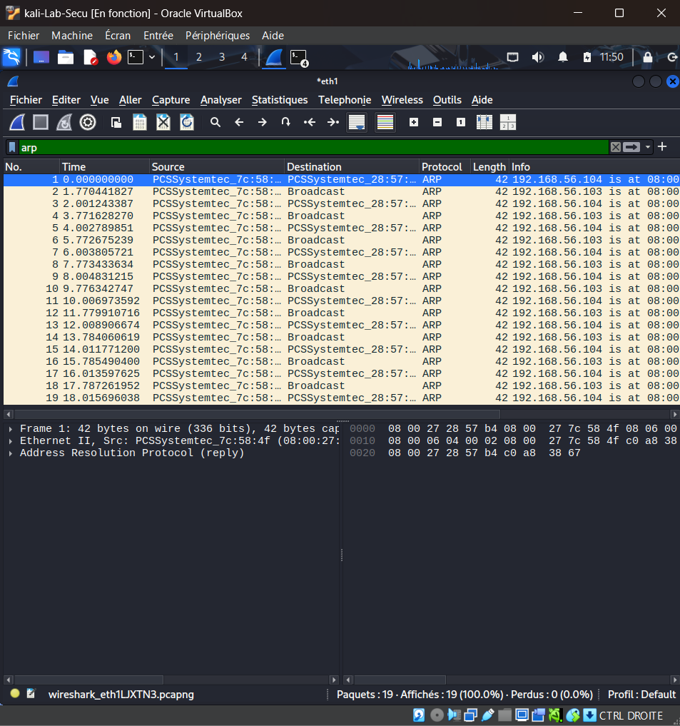
Explication : Avec Wireshark, on observe des paquets ARP reply envoyés en continu. Ces paquets indiquent de fausses correspondances IP/MAC, ce qui confirme le fonctionnement de l’attaque ARP spoofing. De plus Les paquets sont envoyés en broadcast, ce qui permet de diffuser les fausses informations à toutes les machines du réseau.
PARTIE 3C : Mise en place d’une petite application web
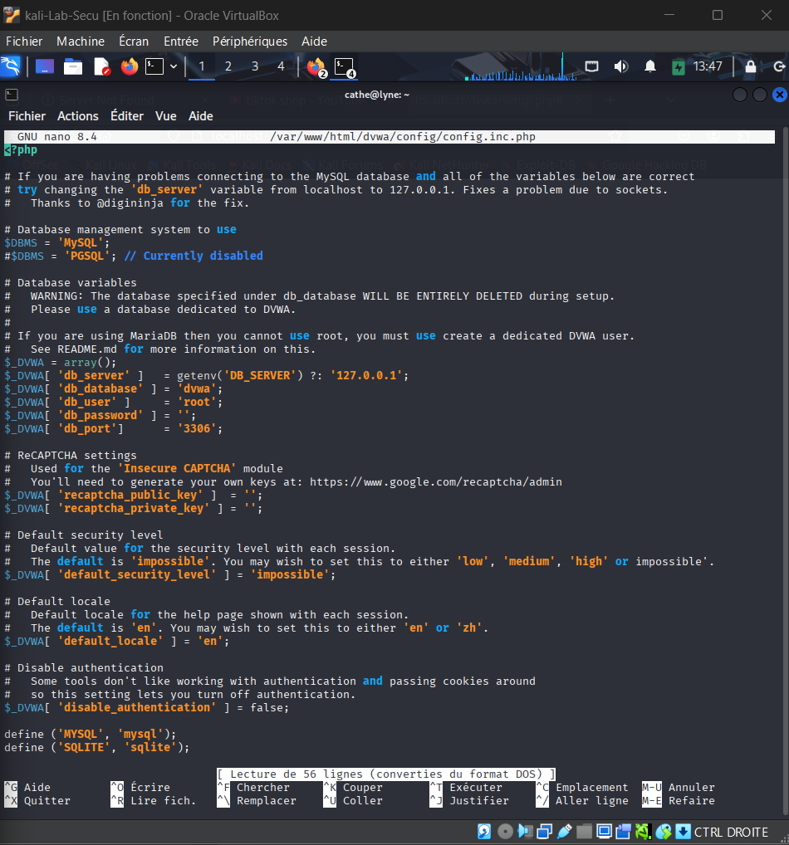
Explication :

